**第三届全国生化检测标准化技术委员会（SAC/TC 387）**

**第6次全体会议暨四川省首届生物医药产业创新大会**

**日程安排**

**11月28日（星期四）**

**14:00–20:00四川省生物医药产业创新大会报到注册、联盟预备会议**

**（成都天新蜀域国际酒店（西博城店）**

|  |  |  |  |
| --- | --- | --- | --- |
| **时间** | **日程安排** | **参会人员** | **地点** |
| 14:00-18:00 | 报到注册 | 全体人员 | 1楼大堂 |
| 19:00-20:00 | **联盟预备会议**  四川省生物医药产业计量测试联盟单位代表讨论联盟章程、中心计划任务 | 联盟单位代表 | 五台山厅 |

**11月29日（星期五）上午**

**9:00–12:00四川省生物医药产业创新大会**

**（成都天新蜀域国际酒店（西博城店）·泰山厅）**

|  |  |  |
| --- | --- | --- |
| **时间** | **日程安排** | **主持人** |
| 9:00-9:10 | **开幕式**  播放四川省生物医药产业创新大会主题片 | 中国测试技术研究院  杨杰斌 副院长 |
| 9:10-9:30 | **领导致辞**  四川省卫生健康委员会领导致辞  四川省经济和信息化厅领导致辞  四川省市场监督管理局领导致辞 |
| 9:30-9:40 | **院士致辞、授牌**  中国工程院丛斌院士致辞、授牌 |
| 9:40-10:00 | **签约仪式**  四川省生物医药产业计量测试联盟项目签约 |
| 10:00-10:10 | **企业代表发言**  迈克生物股份有限公司董事长发言  深圳华大智造科技股份有限公司董事长发言 |
| 10:10-10:40 | 合影、茶歇 |
| 10:40-11:20 | **专题报告**  四川大学华西医院王莉教授作专题报告 |
| 12:00-13:00 | 午餐（成都天新蜀域国际酒店（西博城店）·全日餐厅） | |

**11月29日（星期五）下午**

**14:00–18:00 生物医药创新技术研讨会**

**1号分会场 生物医药产业高端仪器、试剂国产替代分会场**

**2号分会场 生物医药产业企业创新技术研讨分会场**

**3号分会场 生物医药产业国家标准宣贯及新提案分会场**

**4号分会场 生物医药产业规程规范培训及相关标准物质研制分会场**

|  |  |  |  |
| --- | --- | --- | --- |
| **1号分会场 生物医药产业高端仪器、国产试剂替代分会场**  会场联络人：姜展樾19828968094，田伟19828966485 | | | |
| **时间** | **日程安排** | **主讲单位/主讲人** | **主持人** |
| 14:00-14:30 | 待定 | 四川大学华西医院 | 中国测试技术研究院  李怀平 副院长/研究员 |
| 14:30-15:00 | 待定 | 四川省医学科学院（四川省人民医院）  蒋黎 主任/教授 |
| 15:00-15:30 | 国产仪器验评工作进展与标准化体系建设 | 中国海关科学技术研究中心  王艺凯 高级工程师 |
| 15:30-16:00 | 生物样本全流程自动化系统计量与标准关键技术及应用 | 中国测试技术研究院生物研究所  姜展樾 高级工程师 | 基蛋生物科技股份有限公司  苏恩本 董事长 |
| 16:00-16:20 | 体外诊断标准化体系的建立与应用 | 迈克生物股份有限公司  孙可其 主任 |
| 16:20-16:40 | 医工融合推进国产检验技术创新与转化 | 基蛋生物科技股份有限公司  孙嘉泽 工程师 |
| 16:40-17:00 | 生命科学本土化创新解决方案的探索 | 瑞孚迪生物医学（上海）有限公司  周斌 高级应用专家 |
| 17:00-17:20 | 针对生化分析与POCT设备的计量技术创新 | 产越（上海）电子科技有限公司  姜智能 产品总监 |
| 17:20-17:40 | 安捷伦方案在不同类型生物药分析表征和质量控制上的应用 | 安捷伦科技（中国）有限公司  宋兰坤 总监 |
| 17:40-18:00 | 布鲁克最新4D-蛋白质组学技术及其在生物大分子中的应用 | 布鲁克（北京）科技有限公司  黄静 应用工程师 |

|  |  |  |  |
| --- | --- | --- | --- |
| **2号分会场 生物医药产业企业创新技术研讨分会场**  会场联络：叶德萍 13709077458，邹燕 18108245998，刘明东18602807562 | | | |
| **时间** | **日程安排** | **主讲单位/主讲人** | **主持人** |
| 14:00-14:30 | 基于源头的细胞资源库标准化建设探索 | 四川大学  田卫东 二级教授/博导 | 北京牛牛基因技术有限公司  牛刚 总经理/研究员 |
| 14:30-15:00 | TM2肿瘤转移阻断剂（小分子RNA干扰技术） | 北京牛牛基因技术有限公司  牛刚 总经理/研究员 |
| 15:00-15:30 | 公共技术平台助推新药成果转化 | 成都海枫生物科技有限公司  于源 常务副总/研究员 |
| 15:30-16:00 | 从需求入手的正向创新——现场核酸快检技术的研发与应用 | 北京中科生仪科技有限公司  任鲁风 总经理/研究员 |
| 16:00-16:15 | 浅谈质谱技术在生物医学领域的应用 | 中国测试技术研究院生物研究所  邹燕 博士/高级工程师 | 兰州百源基因技术有限公司  车团结 总经理 |
| 16:15-16:30 | 游离核酸的绝对定量策略 | 迈克生物股份有限公司  赵雨航 技术研究总监 |
| 16:30-16:45 | 浅谈阻断剂在免疫诊断试剂中的应用与选择 | 通用生物（安徽）股份有限公司  缪连军 总经理 |
| 16:45-17:00 | 气溶胶的发生、检测、混匀及计量技术 | 青岛众亚科技有限公司  郭亮 总经理 |
| 17:00-18:00 | 企业交流 | |

|  |  |  |  |  |  |
| --- | --- | --- | --- | --- | --- |
| **3号分会场 生物医药产业国家标准宣贯及新提案分会场**  会场联络人：马丽侠 13036662029，易艳 18382851574 | | | | | |
| **（1）标准宣贯** | | | | | |
| **时间** | **日程安排** | **起草单位** | **主持人** | | |
| 14:00-14:15 | GB/T 43778-2024细胞培养液中苯乙烯、2-氯乙醇的测定 气相色谱-质谱（GC-MS）法 | 中国计量大学 | 中国科学院北京基因组研究所  于军 研究员 | | |
| 14:15-14:45 | GB/T 43733-2024植物中绿原酸类物质的测定 高效液相色谱法 | 深圳市计量质量检测研究院 |
| GB/T 43732-2024动植物中角鲨烯含量的测定 |
| 14:45-15:15 | DB51/T 3183-2024医用供体猪 病原微生物监测技术规范 | 中国测试技术研究院生物研究所  成都中科奥格生物科技有限公司 |
| DB51/T 3184-2024医用供体猪 基因鉴定通则 |
| **（2）国家标准征求意见** | | | | | |
| **时间** | **日程安排** | **起草单位** | | **主持人** | |
| 15:15-15:45 | 生物技术生命科学中数据格式和描述的要求 | 深圳华大生命科学研究院 | | 中国科学院北京基因组研究所  于军 研究员 | |
| 单细胞测序单细胞转录组数据集 |
| 15:45-16:00 | 手性氨基酸的测定 柱前衍生-高效液相色谱串联质谱法 | 深圳市计量质量检测研究院 | |
| **（3）国家标准制修订计划项目评估** | | | | | |
| **时间** | **日程安排** | **起草单位** | | | **主持人** |
| 16:00-16:10 | 基于高通量测序技术的污水病原微生物监测通用技术要求 | 深圳华大智造科技股份有限公司 | | | 河北省食品检验研究院  张岩 副院长 |
| 16:10-16:20 | 葡萄糖脱氢酶（GDH）活性检测方法 | 南京诺唯赞生物科技股份有限公司 | | |
| 16:20-16:30 | 叶酸检测 液相色谱-串联质谱法 | 兰州百源基因技术有限公司 | | |
| 16:30-16:40 | 植物中黄酮类物质的测定 液相色谱-串联质谱法 | 深圳市计量质量检测研究院 | | |
| 16:40-16:50 | DNA扩增产物测定与确认 毛细管电泳法 | 杭州市食品药品检验科学研究院 | | |
| 16:50-17:00 | 植物源产品中柠檬烯的测定 | 四川省食品检验研究院 | | |
| 17:00-17:20 | 植物中根皮素、根皮苷和三叶苷的测定 液相色谱-质谱/质谱法 | 中国测试技术研究院生物研究所 | | |
| 植物中熊果酸、山楂酸、桦木酸、齐墩果酸和科罗索酸的测定 高效液相色谱法 |
| 17:20-17:30 | 植物中1-辛烯-3-醇的测定 气相色谱-质谱法 | 四川省轻工业研究设计院有限公司 | | |

|  |  |  |  |
| --- | --- | --- | --- |
| **4号分会场生物医药产业规程规范培训及标准物质分会场**  会场联络人：侯晓妮 19828966884，王彧婕 13541269868 | | | |
| **时间** | **日程安排** | **主讲单位/主讲人** | **主持人** |
| 14:00-15:20 | JJF 2057-2023 《C反应蛋白分析仪校准规范》培训 | 南京市计量监督检测院  陈鸿飞 博士/高级工程师 | 中国计量科学研究院前沿计量科学中心  武利庆 博士/研究员 |
| JJF 2116-2024《特定蛋白分析仪校准规范》培训 |
| 15:20-16:40 | JJF 1720-2018《全自动生化分析仪校准规范》培训 | 中国计量科学研究院前沿计量科学中心  武利庆 博士/研究员 | 中国测试技术研究院  杨波 主任 |
| JJF 1752-2019《全自动封闭型发光免疫分析仪校准规范》培训 |
| 16:40-17:00 | C反应蛋白标准物质研制及应用 | 中国测试技术研究院生物研究所  王彧婕 副研究员 |
| 17:00-21:00 | 仪器实操与考试 | | |

**11月30日（星期六）上午**

**9:00–12:00全国生化检测标准化技术委员会（SAC/TC 387）全体会议**

**（成都天新蜀域国际酒店（西博城店）·锦霞厅）**

|  |  |  |  |
| --- | --- | --- | --- |
| **时间** | **日程安排** | **参会人员** | **主持人** |
| 9:00-9:15 | **领导致辞**  国家标准化管理委员会领导致辞  四川省市场监督管理局领导致辞  中国测试技术研究院副院长，TC387主任委员杨杰斌致辞 | SAC/TC387全体成员 | 中国测试技术研究院生物研究所  周李华 所长/研究员 |
| 9:15-9:50 | **专题讲座**  国家市场监督管理总局国家标准技术审评中心刘奂辰研究员做专题讲座 |
| 9:50-10:10 | 合影及茶歇 |
| 10:10-10:40 | **标委会工作总结和工作计划**  1. 各工作组2024年工作总结及2025年工作计划  2. 标委会2024年工作总结及2025年工作计划  3. 标委会2024年度经费决算和2025年经费预算  4. 标委会章程、工作组管理办法、标准体系  5. 全体委员表决年度计划、经费预决算、章程、标准体系等事项 |
| 10:40-10:55 | **标准审查投票**  1. 基质辅助激光解析电离飞行时间质谱鉴别微生物方法通则（20233862-T469）  2. 酶联免疫分析试剂盒通则（20233863-T-469）  3. 氘代试剂同位素丰度的测定核磁共振波谱法（20230818-T-469） |
| 10:55-11:00 | 标委会委员、观察员调整 |
| 11:00-12:00 | 讨论与交流 |
| 12:00-13:00 | 午餐（成都天新蜀域国际酒店（西博城店）·全日餐厅） | | |

**11月30日（星期六）下午**

**13:00–18:00四川省生物医药产业创新企业标准化需求调研**

**（1楼 酒店大堂集合）**

|  |  |
| --- | --- |
| **时间** | **日程安排** |
| 13:00 | 集合 |
| 13:00-18:00 | 前往迈克生物股份有限公司（百川园区、安和园区）参观调研 |
| 18:00-20:00 | 晚餐 |

**会议须知**

**一、会议时间**

2024年11月28日至2024年11月30日（11月28日下午报到）。

**二、会议地点**

四川省成都市双流区天府新区嘉州路2323号成都天新蜀域国际酒店（西博城店）

**三、报到、领取会议资料（房卡）、开票**

1、报到

报到时间：11月28日，14:00-18:00

报到地点：成都天新蜀域国际酒店（西博城店）1楼大堂

联系人：李斌18981915200，马丽侠 13036662029，易艳18382851574

2、酒店联系人：

刘利 13540228868

总服务台（86）28–60669999

**四、会务组**

马丽侠 13036662029

李 斌18981915200

易 艳18382851574

蔡玉池19828966360

**酒店地址：**

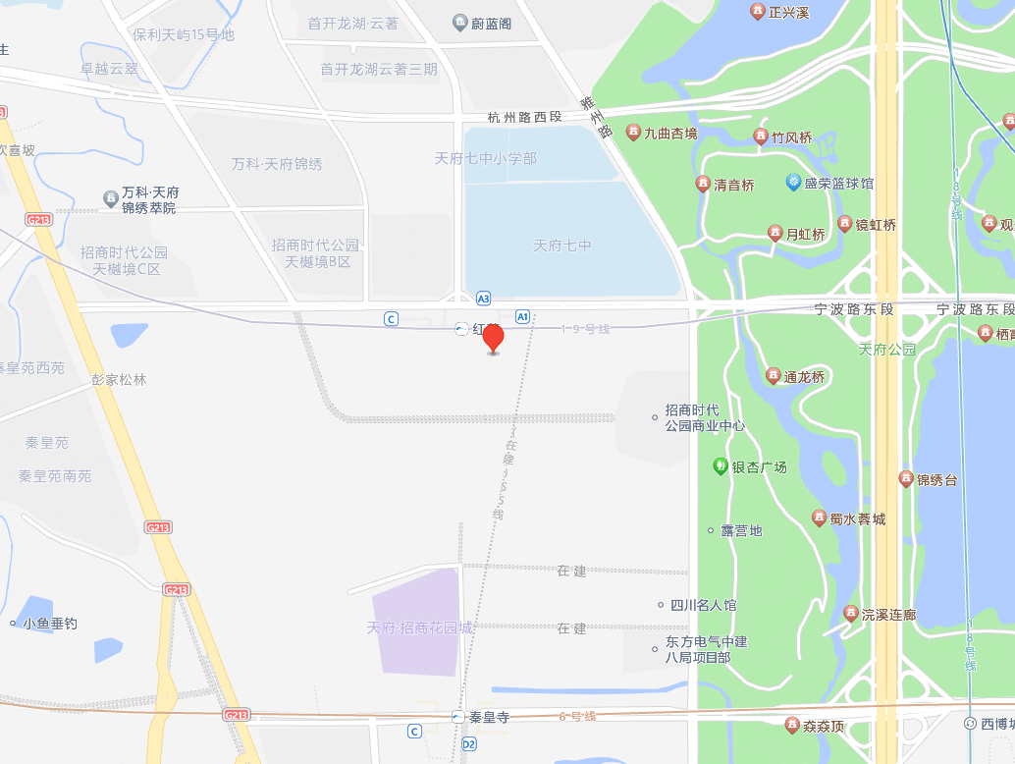

**行程路线**

**（一）机场→酒店**

**成都天府国际机场**

成都天府国际机场距天新蜀域国际酒店51km，乘坐出租车45分钟左右，约120元。公共交通可搭乘地铁19号线，步行至地铁19号线天府机场1号2号航站楼站**→**地铁19号线红莲站A1口出站**→**步行乘坐电梯330米即可到达，共6站（9元）需40分钟。

**成都双流国际机场**

成都双流国际机场距天新蜀域国际酒店31km，乘坐出租车45分钟左右，约80元。公共交通可搭乘地铁19号线，步行至地铁19号线双流机场2号航站楼东站**→**地铁19号线红莲站A1口出站**→**步行乘坐电梯330米即可到达，共6站（6元）需23分钟。

**（二）火车站→酒店**

**成都东站**

成都东站距天新蜀域国际酒店32km，乘坐出租车39分钟左右，约70元。公共交通可搭乘地铁，步行至地铁7号线内环火车东站站**→**地铁7号线火车南站站换乘地铁18号线**→**地铁18号线天府站换乘地铁19号线→地铁19号线红莲站A1口出站→步行330米即可到达，共14站（7元）需1小时15分。

**成都南站**

成都南站距天新蜀域国际酒店25km，乘坐出租车29分钟左右，约60元。公共交通可搭乘地铁，步行至地铁18号线火车南站站**→**地铁18号线天府站换乘地铁19号线→地铁19号线红莲站A1口出站→步行330米即可到达，共7站（6元）需37分钟。

**（三）自驾行车路线**

导航系统中搜索“天新蜀域国际酒店”并导航，车辆请停中电建西部科创中心-2层，乘坐酒店电梯即可。